ROTINA DO TRABALHO PEDAGÓGICO (BERÇÁRIO I-B) - Profª JOYCE Data: 05/10 a 09/10 de 2020
E.M.E.I. “Emily de Oliveira Silva”
- ATIVIDADE DOMICILIAR
SEGUNDA-FEIRA | TERÇA-FEIRA | QUARTA-FEIRA | QUINTA-FEIRA | SEXTA-FEIRA
*** BERÇÁRIO I-B  * MÚSICA: A ÁRVORE – PATATI E PATATÁ  https://youtu.be/0TxzRT1hTE4  (VOU POSTAR NO GRUPO)  * ATIVIDADE PRÁTICA  * APRENDENDO A CUIDAR DAS PLANTAS.  - VOCÊ VAI PRECISAR DE SEMENTES, MUDAS DE PLASTAS. (CASO NÃO TENHA USE A PLANTINHA QUE VOCÊ TIVER EM CASA).  QUEM TIVER A SEMENTE OU AS MUDAS DE PLANTAS, AJUDE SUA CRIANÇA A PLANTAR. QUEM NÃO TIVER MOSTRE A PLANTINHA QUE VOCÊ TIVER EM CASA E ENSINE-A CUIDAR , AGUAR, PROPORCIONANDO A SUA CRIANÇA A RIQUEZA EM TER CONTATO COM A NATUREZA O CUIDAR.  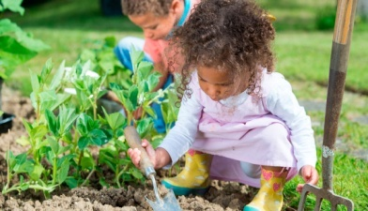 | *** BERÇÁRIO I-B  * MÚSICA: “ALECRIM”  PALAVRA CANTADA  https://youtu.be/P7Fb3myaz9g  (VOU POSTAR NO GRUPO)  * ATIVIDADE PRÁTICA  *BRINQUEDOS NÃO ESTRUTURADOS ENCAIXE:  - EM CASA PEGUE O SUPORTE ONDE VEM OS OVOS E RESERVE. JUNTE ROLOS DE PAPEL HIGIÊNICO OU PAPEL TOALHA, DEPOIS RECORTE EM TAMANHOS IGUAIS (EM PROPORÇÃO QUE O BEBÊ CONSIGA PEGAR). DEPOIS É SÓ BRINCAR, DÊ PARA O BEBÊ ENCAIXAR NO SUPORTE DE OVOS, CONFORME A IMAGEM ABAIXO. OBS: SE VOCÊ TIVER TINTA GUACHE EM CASA, PODE PINTAR A PARTE DE CIMA DO SUPORTE DE OVOS EM CORES VARIADAS E PINTE TAMBÉM OS ROLOS DE PAPEL, ASSIM O BEBÊ DEVE SER ESTIMULADO A ENCAIXAR O ROLO NA MESMA COR DO SUPORTE E IRÁ APRENDER A RELACIONAR A COR.  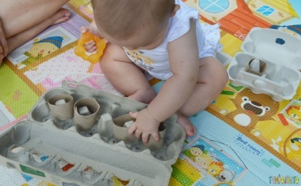 | *** BERÇÁRIO I-B  *HISTÓRIA: DORMINHOCO – AUDIO LIVRO  https://youtu.be/EQ5Dh80OIZc  (VOU POSTAR NO GRUPO)  * ATIVIDADE PRÁTICA  * BOLA NA CAIXA BALDE  COLOQUE UMA CAIXA (SE NÃO TIVER PODE USAR UM BALDE DEITADO E APOIADO EM ALGO PARA QUE NÃO ROLE).  DÊ A BOLA PARA SUA CRIANÇA E A ENSINE A CHUTAR PARA DENTRO DA CAIXA OU BALDE. REPITA VÁRIAS VEZES OU BRINQUE EM DUAS CRIANÇAS SE OU SE NÃO TIVER BRINQUE VOCÊ SERÁ UM MOMENTO MARAVILHOSO.  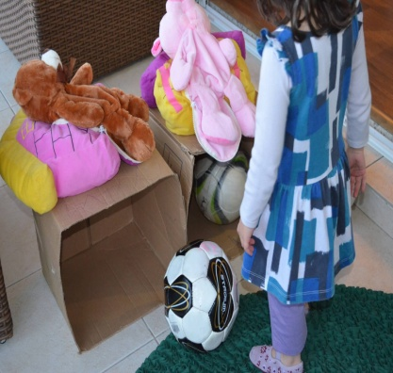 | *** BERÇÁRIO I-B  * HISTÓRIA: BRILHA, BRILHA ESTRELINHA  https://youtu.be/qoKpQldSdk0  (VOU POSTAR NO GRUPO)  * HISTÓRIA CONTADA PELA PROFESSORA JOYCE  BRINQUEDOS E BRINCADEIRAS PREFERIDAS DE SUA CRIANÇA | *** BERÇÁRIO I-B  -BANHO DE SOL  OBJETIVO E DESENVOLVIMENTO:  -OBSERVAR E APRECIAR OS FENÔMENOS DA NATUREZA. ESTÁ ATIVIDADE DEVE SER REALIZADA ANTES DAS 10H DA MANHÃ OU APÓS ÀS 16H DA TARDE.  -ORGANIZE UM ESPAÇO ONDE BATA SOL EM UM DOS HORÁRIOS INDICADOS ACIMA. DISPONIBILIZE PARA CRIANÇA BRINQUEDOS QUE ELA GOSTE E DEIXE A BRINCAR LIVREMENTE.  